

Тема: «Огонь ошибок не прощает»
Время реализации проекта: одна неделя
Участники проекта: воспитатель, воспитанники второй младшей группы.
Вид проекта: кратковременный, групповой.

Актуальность проекта.

С появлением ребёнка на свет мама желает, чтобы он был здоровым и счастливым. Чтобы он мог противостоять неожиданным ситуациям, умел справиться в трудный момент с неожиданностями, подстерегающими его на каждом шагу, когда мамы нет рядом.
Проблема безопасности жизнедеятельности человека в современных условиях - одна из самых актуальных, особенно для наших маленьких деток.
Потребность обучения детей правилам пожарной безопасности подтверждает статистика пожаров из-за шалости детей с огнем. Вместе с тем, детям свойственна тяга к огню, и поэтому запреты, как правило, малоэффективны. Необходимо вести постоянную, целенаправленную работу по привитию навыков острожного обращения с огнем, давать знания о свойствах огня и дыма, учить правильному поведению в экстремальной ситуации пожара.
Дети - наше будущее, и забота об их здоровье, в которой немалое место отведено профилактике детской гибели и травматизма при пожарах, должна исходить от всех без исключения взрослых. Заинтересованность каждого ребенка обеспечивает результат столь важной в наше время работы по обучению дошкольников правилам пожарной безопасности и привитию им навыков правильных действий в случае пожара.
Безопасность жизнедеятельности напрямую связана со всеми сторонами жизни человека, со всеми аспектами человеческого бытия, находит проявление в хозяйственной, трудовой, нравственной, экологической и других сферах жизни. Эту проблему по праву относят к глобальным, поэтому является значимым создание условий в дошкольном учреждении и семье, позволяющих ребенку планомерно накапливать опыт безопасного поведения. Поэтому я решила помочь приобрести навыки жизнедеятельности нашим детям.

Цель проекта:
1. Правильное поведение в экстремальной ситуации;
2. Умение набирать номер телефона пожарной части,
вести диалог с диспетчером по телефону;
3. Умение четко называть свой адрес;
4. Знать средства пожаротушения: вода,
огнетушитель, земля, песок, снег;
5. Уметь правильно действовать в случае обнаружения
пожара;
6. Знать о профессии пожарного;
7. Изменение отношения родителей к пожарной
безопасности;
8. Осознанное выполнение правил противопожарной
безопасности.
9.Расширение кругозора детей, словарного запаса,
10.Получение детьми начальных знаний по пожарной
безопасности,
11.Вовлечение родителей в совместную деятельность
с детьми.

Задачи проекта:

1. формировать у детей интерес к проблемам собственной безопасности;

2. формировать основы пожарной безопасности у дошкольников, положительное отношение к правилам поведения дома и правилу «Нельзя!»;

3. формировать правила пожарной безопасности; сформировать чувство опасности огня;

4. воспитывать у детей ответственное отношение к своей безопасности;

5. распространить педагогические знания о правилах пожарной безопасности среди родителей.

Принципы реализации проекта:
- Систематическое изучение наиболее вероятных причин возникновения пожаров.
- Целенаправленное изучение правил безопасного поведения в детском саду, дома, на улице, в лесу.

- Принцип креативности, позволяющий формировать новые знания, умения, навыки в области противопожарной безопасности ребёнка на базе уже имеющихся.
- Принцип гуманизации: во главу проекта поставлен ребёнок и забота о его здоровье и безопасности.

Субъекты проекта:
- Воспитатели.
- Дети 3-4 лет.

Ожидаемый результат:
• Получение знаний детей о правилах пожарной безопасности.
•Создание необходимых условий в ДОУ и группе по формированию у дошкольников целостного представления о пожаре и его последствиях.
• Развитие у детей любознательности, творческих способностей, познавательной активности, коммуникативных навыков.
• Активное участие родителей в реализации проекта.

Значимость проекта для всех его участников:

Дети: получают и закрепляют на практике правила безопасности.

Педагоги: продолжение освоения метода проектирования методов организации насыщенной для детской деятельности, которая дает возможность расширять образное пространство, придать ему новые формы, эффективно развивать творческое и познавательное мышление дошкольников.

Этапы проекта
1 этап. Подготовительный
- сбор материала для реализации идеи.
- Подбор детской художественной литературы для чтения детям
- Подбор сюжетных картинок и иллюстраций
- Работа с методическим материалом, литературой по данной теме
2 этап. Основной
- Выставка литературы по теме
- Проведение с детьми бесед о пожарной безопасности;
- Проведение подвижных, дидактических, сюжетно-ролевых игр;
- Чтение художественной литературы детям (заучивание стихов, загадывание загадок по теме);
- Рассматривание картин, рисование рисунков.

3 этап. Заключительный

- Оформлены выставки рисунков по пожарной безопасности на тему «Есть такая профессия - Пожарные»
- Просмотр презентации- спасательные службы и их роль в жизни человека.

Реализация проекта

ПЕРСПЕКТИВНОЕ ПЛАНИРОВАНИЕ НА НЕДЕЛЮ
- Тематические беседы с детьми:
«Что такое безопасность»
понедельник
«Спички не тронь!- В спичках огонь»
вторник
«Правила поведения на дороге»
среда
«Эти предметы могут быть опасны»
четверг
«Когда лекарства вредны»
пятница
2. Ознакомление с литературой:
Чтение
Е.Макарова «Много правил есть на свете!»
понедельник
С.Маршак «Пожар», «Кошкин дом»
вторник
Я.Пишумов «Самый лучший пешеход»
среда
Р.н.с «Кот, Петух и лиса»
четверг
К.Чуковский «Айболит»
пятница
З. Интегрированная образовательная деятельность:
Тема, цель
«Опасные и безопасные предметы»
Цель: закреплять знания детей по безопасному поведению дома и в детском саду, различать опасные и безопасные предметы в бытовом использование.
«Добрый доктор Айболит в гостях у детей»
Цель: продолжать формировать представление детей о здоровом образе жизни. Показать оказание первой медицинской помощи при небольших травмах- практикум.
4. Игровая деятельность:
Название игры, цель
Д/и: «Опасные - безопасные предметы»
Цель: создать условия для формирования знаний у детей про опасные и безопасные предметы.
П/и: «Пожарные на учениях»
Цель: создать условия для формирования знаний у детей про работу пожарных, учить осторожному обращению с огнем.
Цель: Закрепить знания детей про элементарные знаки дорожного движения.
П/и: «Воробушки и автомобиль»
Цель: Активировать двигательную активность детей.
С.р/и: «Айболит»
Цель: Формировать представление о понятиях здоровья и оказания первой медицинской помощи.
5.Самостоятельная и совместная художественно-продуктивная деятельность:
- Рисование карандашами: ««Есть такая профессия - ПОЖАРНЫЕ»
6. Оформление уголка безопасности:
- Наглядно- дидактический материал: «Безопасность ребенка в доме и ДОУ», «Пожарная безопасность», «Правила поведения при пожаре», «Транспорт- такие важные машины».
- Атрибуты для с-р/и: «Айболит»

III ЭТАП: ПОДВЕДЕНИЕ ИТОГОВ ПРОЕКТА
Из-за того, что население нашей страны недостаточно подготовлено
в сфере пожарной безопасности, нет необходимого уровня культуры собственной безопасности - жизнь и здоровье нас и наших детей зависят только от нашей профессиональной подготовки.
Обучая детей правилам поведения при пожаре и правилам, позволяющим предотвратить различные возгорания, педагоги должны учитывать возраст детей. Если для дошкольников достаточно уметь уйти от огня и сообщить о пожаре старшим, то школьники старшего звена должны уметь принять участие в тушении огня, эвакуации младших детей и оказании первой помощи пострадавшим
В ходе проведения проекта «ОГОНЬ ОШИБОК НЕ ПРОЩАЕТ» дети узнали много важной информации по пожарной безопасности, потренировались поведению в опасных ситуациях. Ребята показали свои умения, навыки, ловкость и сообразительность, и мы очень надеемся, что эти навыки никогда не пригодятся ни Вам, ни Вашим близким!

ПРИЛОЖЕНИЕ
  - Изготовленный мною атрибут огонь
  - Посещение опытно-исследовательской комнаты «ОГОНЬ»
  - Выставка рисунков
  - Презентация пожарной техники
  - Картотека ПОЖАРНАЯ ТЕХНИКА
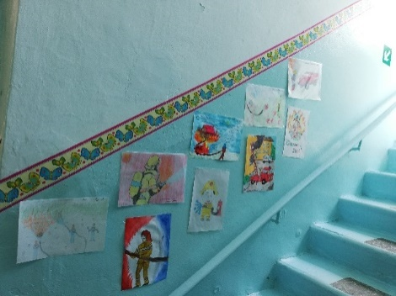
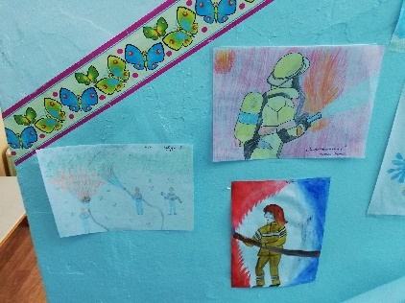
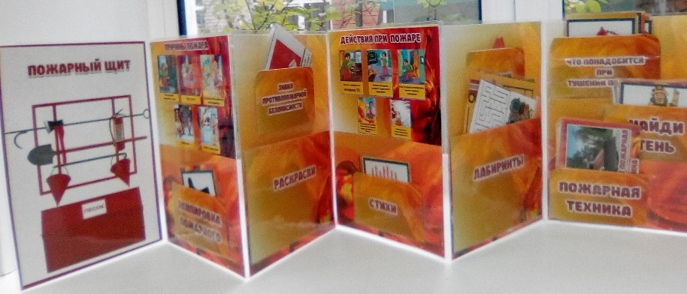
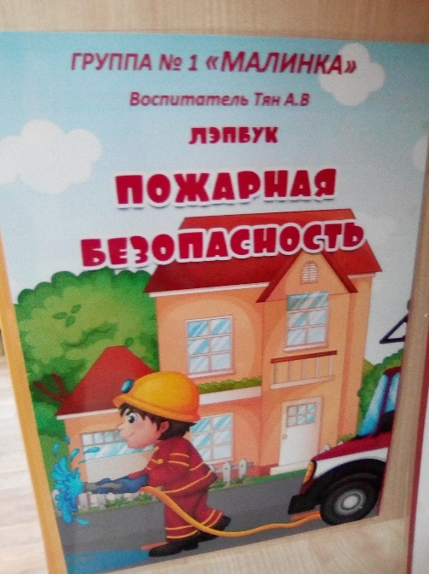
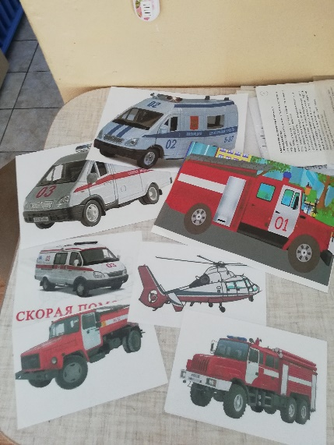
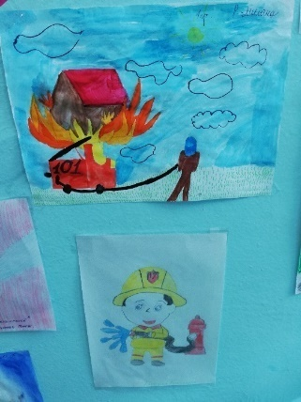
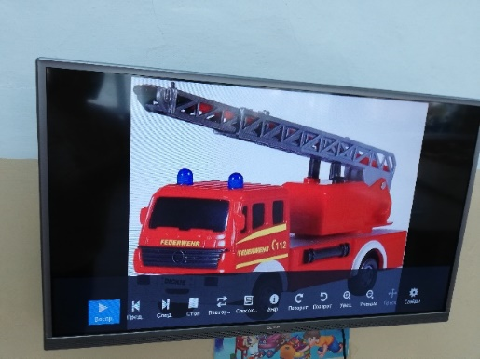
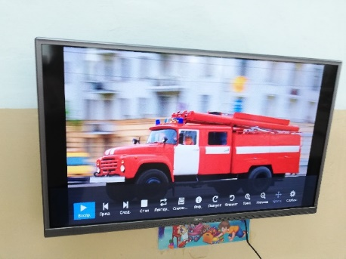
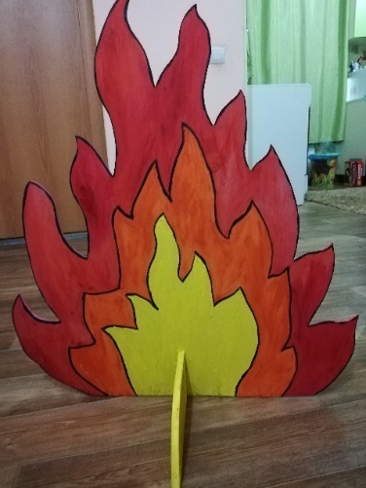
  - Создание лепбука

